渣渣教程
欢迎来到梁渣渣教程，今天讲解《4步搞定GIF图》。
第一步：打开网页http://xiuxiu.web.meitu.com/main.html
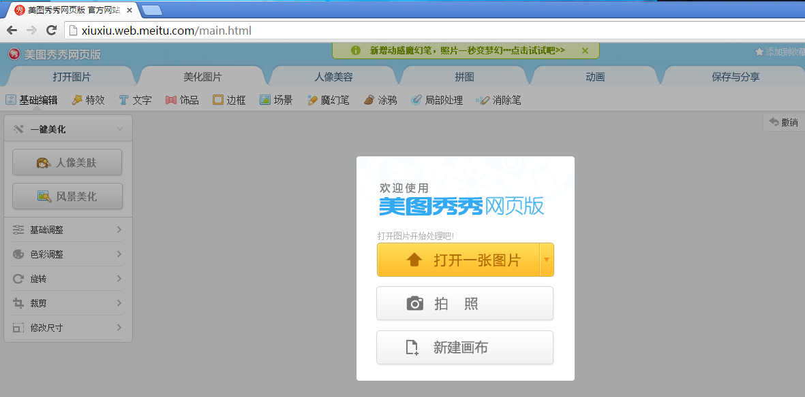
进入后看到没有，界面就这样子，很简洁有木有！！！

第二步：点击“打开一张图片”，然后选一张图片，这里我们选个美女搞怪的图吧。然后图就加载过来啦~~~
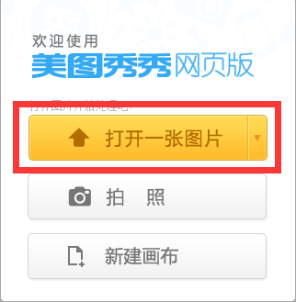

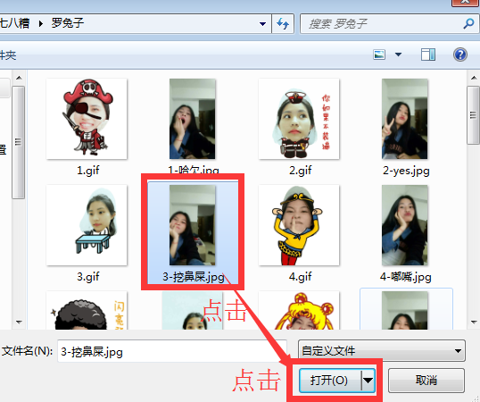
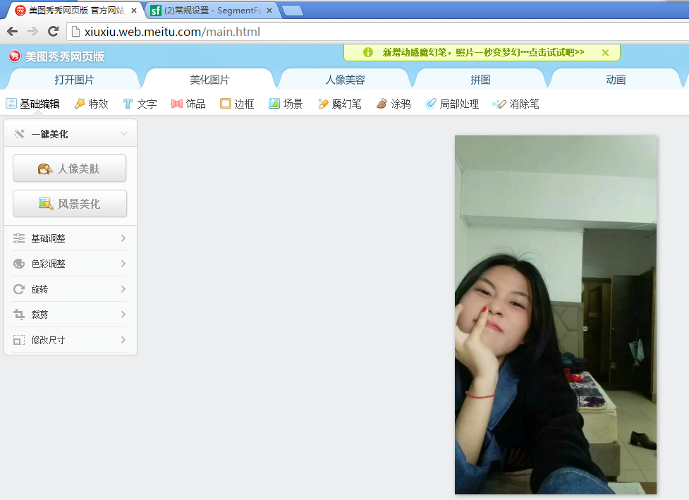

第三步：开始制作动画，先点菜单栏的“动画”，来到动画页面。然后选好头像，就可以看各种GIF表情啦~
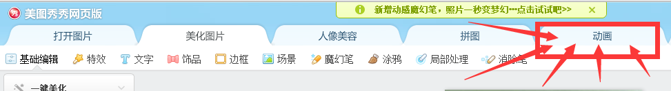

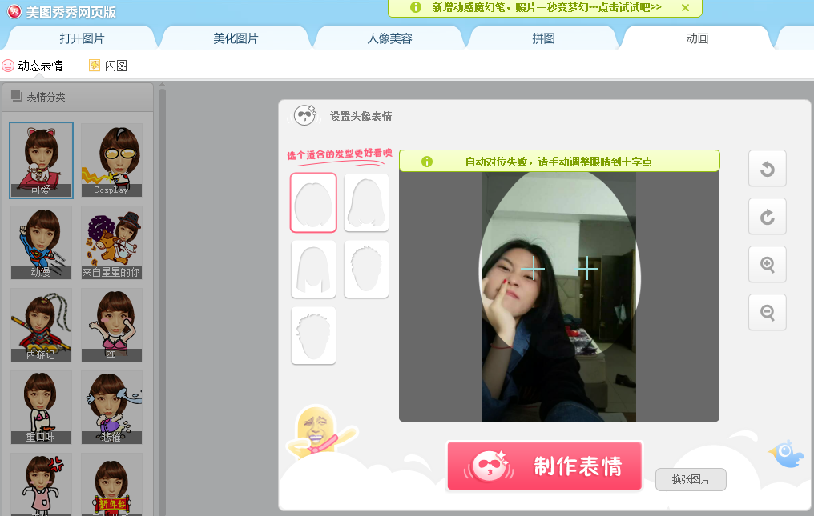

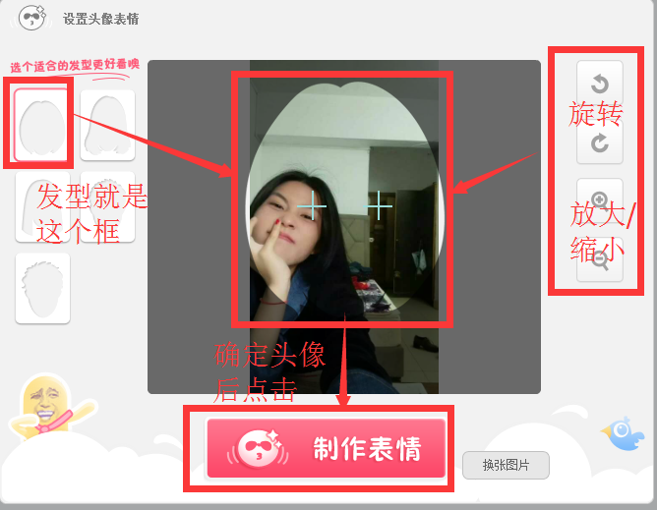

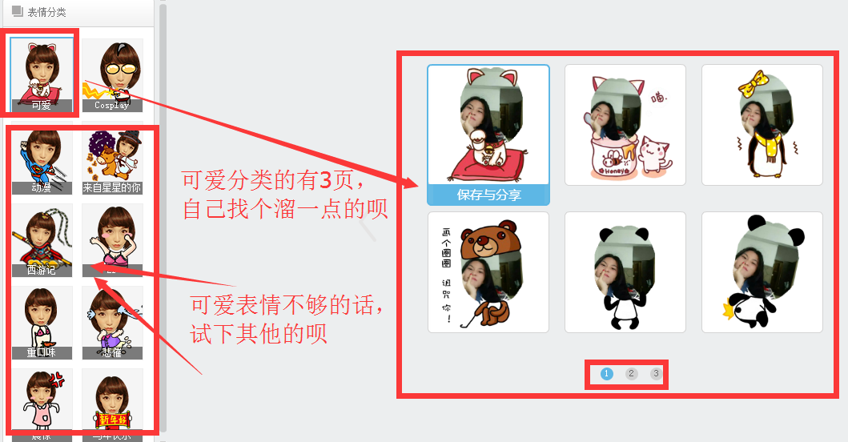

第四步：是时候收货我们的GIF图了，找到你喜欢的图后，点击“保存与分享”，然后按照下面的图就能搞定啦~~~
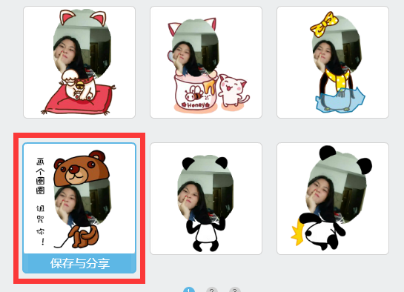

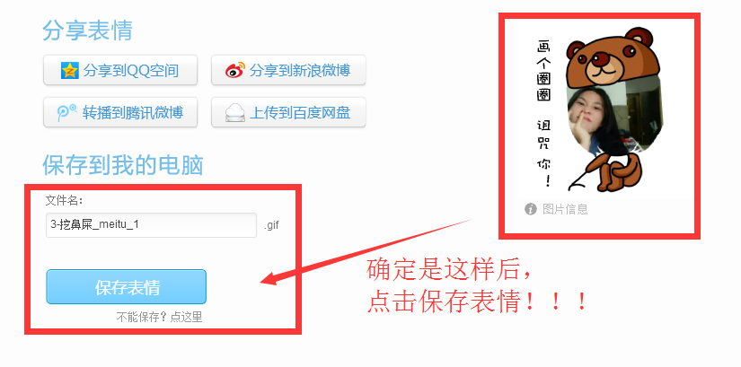

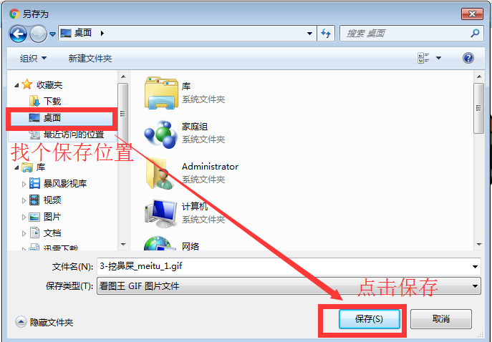

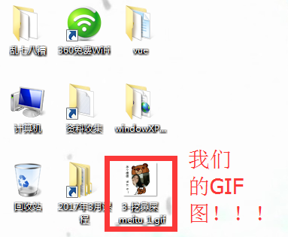

总结：
1、如果我要继续弄那张照片的GIF图要怎么操作？点击“动画”就回去刚才界面咯。
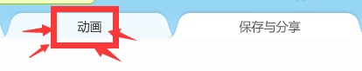
2、如果我还要做新的要怎么弄？点击“打开图片”就可以了。
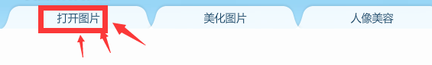
3、除了这个还有没有其他玩法啊？这个就不废话，看下面图↓↓↓
